

CUISEUR À RIZ
THRC918X
MODE D’EMPLOI
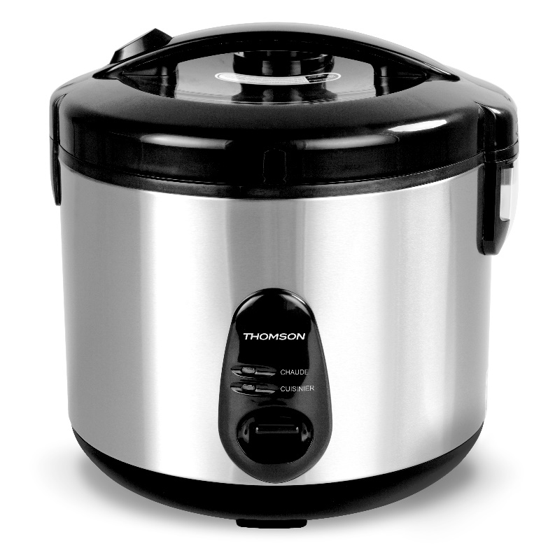
Veuillez lire attentivement ces instructions avant d’utiliser cet appareil.
Conservez ces instructions pour pouvoir vous y reporter.
Ce produit est conforme aux exigences applicables des directives 2014/35/UE (remplaçant la directive 73/23/CEE modifiée par la directive 93/68/CEE) et 2014/30/UE (remplaçant la directive 89/336/CEE).
CONSIGNES DE SÉCURITÉ
IMPORTANTES
Veuillez lire attentivement toutes les instructions :
- Cet appareil est conçu exclusivement pour un usage domestique en intérieur. Cet appareil doit être installé conformément aux normes d’installation nationales.
- Cet appareil doit être mis à la terre. Si la prise électrique ou l'alimentation secteur ne comporte pas de connexion de terre, vous ne devez pas brancher l'appareil.
- Cet appareil peut être utilisé par des personnes ayant des capacités physiques, sensorielles ou mentales réduites ou dénuées d’expérience et de connaissances à condition qu'elles bénéficient d'une surveillance ou aient reçu des instructions concernant l’utilisation de l'appareil en toute sécurité et qu’elles comprennent les risques encourus.
- Les enfants ne doivent pas jouer avec l'appareil.
- Cet appareil peut être utilisé par des enfants âgés d'au moins 8 ans s'ils sont correctement surveillés ou si des instructions relatives à l'utilisation de l'appareil en toute sécurité leur ont été données et si les risques encourus ont été appréhendés.
  - Le nettoyage et l’entretien ne doivent pas être effectués par les enfants sauf s’ils sont âgés d’au moins 8 ans et s’ils sont supervisés. L'appareil et son câble d'alimentation doivent toujours être hors de portée des enfants de moins de 8 ans.
- Ne touchez pas les surfaces chaudes. Utilisez les poignées.
- Pour éviter le risque de choc électrique, n'immergez pas le cuiseur à riz (résistance), son câble d'alimentation ou sa fiche dans de l'eau ou dans un autre liquide.
- Débranchez l’appareil de la prise électrique quand vous ne l'utilisez pas et avant de le nettoyer. Laissez-le refroidir complètement avant d’assembler ou de retirer des éléments.
- N’utilisez pas l’appareil si son câble d’alimentation est endommagé ou si l’appareil a connu un dysfonctionnement. Retournez l’appareil au centre de réparation agréé le plus proche pour qu'il y soit inspecté et/ou réparé.
- Veillez à ce que le câble d'alimentation ne pende pas du bord d'une table et n’entre pas en contact avec des surfaces chaudes.
- Ne placez jamais l’appareil sur des dispositifs électriques ou fonctionnant au gaz, ou à proximité de ces derniers.
- Soyez extrêmement prudent(e) quand vous déplacez l'appareil s'il contient de l’huile chaude ou un autre liquide chaud.
- Branchez le câble à une prise murale uniquement et n'utilisez pas de rallonge. Pour débrancher l'appareil, tirez sur la fiche et non sur le câble.
- N’utilisez pas l’appareil pour un usage autre que celui prévu.
- CONSERVEZ CETTE NOTICE D’UTILISATION.
- Si le câble d'alimentation est endommagé, il doit être remplacé par un câble ou modèle spécial disponible auprès du fabricant ou son agent de réparation.
- Cet appareil est destiné à un usage domestique.

Consignes de sécurité importantes
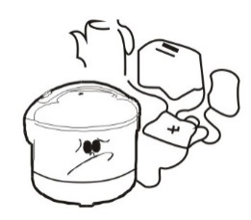
- Le câble d'alimentation ne doit pas être branché à une multiprise utilisée par d'autres appareils électriques.
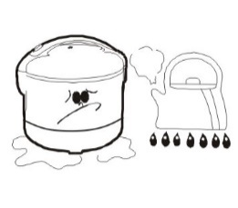
- Ne placez pas le cuiseur près d'une cuisinière, de flammes ou de matières inflammables.
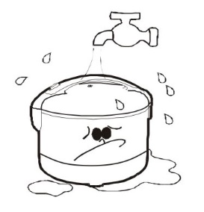
- Ne lavez pas le boîtier principal du cuiseur et ne l'immergez pas dans l'eau, sans quoi son isolation électrique sera endommagée.
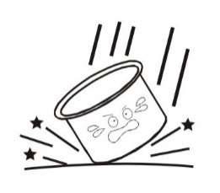
- Ne rayez pas la surface interne du cuiseur et ne le jetez pas, sans quoi il pourrait être déformé et entraîner un mauvais contact avec la résistance fonctionnant par thermostat.
- N'allumez jamais le cuiseur si la cuve interne n'est pas insérée dans le boîtier principal.
- Ne posez jamais aucun objet sur le couvercle externe pendant la cuisson.
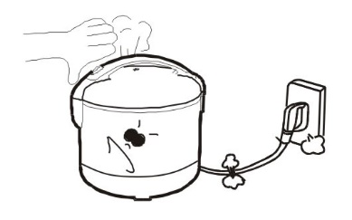
- Le trou à vapeur est très chaud pendant la cuisson. Ne le touchez jamais avec les mains.
- Ne touchez jamais la résistance avec les mains juste après la cuisson afin d'éviter toute brûlure.
- Ne réglez jamais les boutons de commande sur d'autres positions juste après la cuisson.
- Avant d'utiliser le cuiseur, assurez-vous que la prise ou le câble d'alimentation n'est pas endommagé afin d'éviter tout accident électrique.
- Aucune goutte d'eau ou grain de riz ne doit rester entre la cuve interne et la résistance, car cela peut nuire au résultat de cuisson et les ingrédients restés sur la résistance brûleraient.
- La cuve interne ne doit pas être placée sur une gazinière pour la cuisson ou retirée du boîtier principal pour extraire le riz afin de ne pas endommager sa base.
- Pour la cuisson de soupe, de riz bouilli ou la cuisson vapeur d'aliments pendant une durée déterminée, relevez le bouton de cuisson pour un maintien au chaud automatique.
- Si le cuiseur n'est pas utilisé, débranchez le câble de la prise.
- Si vous rencontrez un problème avec le cuiseur, faites-le réparer par un agent de réparation professionnel. N'essayez jamais de démonter ou réparer cet appareil vous-même.
- L'appareil ne doit pas être immergé dans l'eau.
- Cet appareil n’est pas conçu pour être utilisé par des personnes (y compris les enfants) dont les capacités physiques, mentales ou sensorielles sont réduites, ou manquant d’expériences et de connaissances, sauf si une personne responsable de leur sécurité leur a donné des instructions concernant l’utilisation de l’appareil ou les surveille pendant son utilisation.
- Il convient de surveiller les enfants pour s’assurer qu’ils ne jouent pas avec l’appareil.
- Si le câble d’alimentation est endommagé, il doit être remplacé par le fabricant, son agent de réparation ou une personne aux qualifications similaires afin d’éviter tout danger.
- Attention, bien vérifier la présence de la cuve interne avant toutes introductions de préparation culinaire dans l'appareil


Pour une utilisation en contact avec les aliments.

IMPORTANT

IL EST INTERDIT DE REMPLACER LE CÂBLE D’ALIMENTATION VOUS-MÊME. EN CAS DE DOMMAGE, LE PRODUIT DOIT ÊTRE RÉPARÉ PAR LE SERVICE APRÈS-VENTE D’UN DISTRIBUTEUR LOCAL, LE FABRICANT OU UNE PERSONNE AUX QUALIFICATIONS SIMILAIRES.
SI L'APPAREIL TOMBE PAR TERRE, FAITES-LE VÉRIFIER PAR UN PERSONNEL QUALIFIÉ AVANT DE LE RÉUTILISER. DES DOMMAGES INTERNES PEUVENT CAUSER DES ACCIDENTS.
POUR TOUT TYPE DE PROBLÈME OU DE RÉPARATION, VEUILLEZ CONTACTER LE SERVICE APRÈS-VENTE D’UN DISTRIBUTEUR LOCAL, LE FABRICANT OU UNE PERSONNE AUX QUALIFICATIONS SIMILAIRES POUR ÉVITER TOUT RISQUE.

Mise au rebut et responsabilité environnementale

Afin de respecter l'environnement, nous vous conseillons de mettre l'appareil au rebut correctement. Vous pouvez contacter les autorités locales ou les centres de recyclage pour obtenir plus d'informations.

DESCRIPTION DU PRODUIT
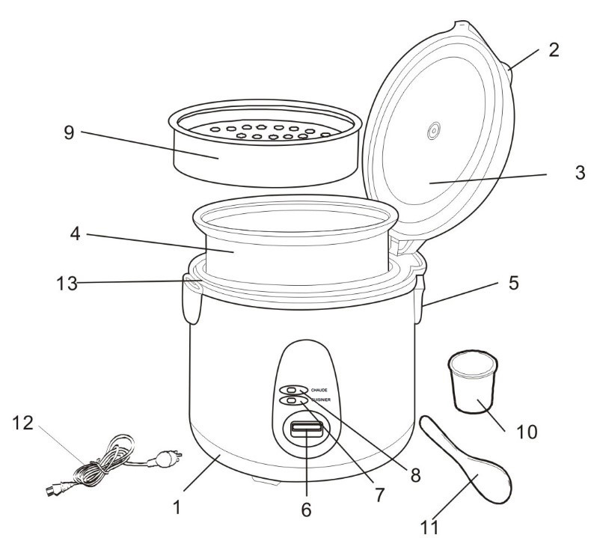

- Cuve externe
- Bouton de verrouillage
- Couvercle interne
- Cuve interne
- Récupérateur de condensation
- Bouton MARCHE/ARRÊT
- Voyant rouge « CUISSON »

- Voyant jaune « MAINTIEN AU CHAUD »
- Panier vapeur
- Verre doseur
- Spatule
- Câble d’alimentation
- Support à spatule

INSTRUCTIONS D’UTILISATION

Merci d’avoir acheté notre cuiseur à riz électrique. Veuillez lire attentivement ces INSTRUCTIONS avant l'utilisation et conserver ce manuel en lieu sûr pour toute référence ultérieure. Le cuiseur à riz multifonctions est conçu de telle manière que le bouton de cuisson ne peut être activé si la cuve interne n'est pas insérée.

Utilisation

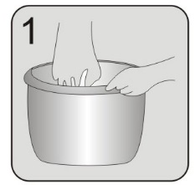
- Mesurez la quantité de riz souhaitée à l'aide du verre doseur et versez-le dans un autre récipient pour le rincer. Mesurez la quantité de riz à l'aide du verre doseur. Rincez le riz dans un autre récipient afin de ne pas endommager la couche de protection fluorée de la cuve interne et de ne pas déformer sa base, afin d'éviter tout dysfonctionnement. Si vous trempez le riz dans l'eau pendant environ 30 minutes avant la cuisson, le riz sera cuit à la perfection.

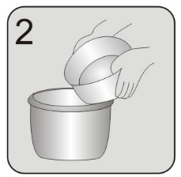
- Versez le riz dans la cuve interne et ajoutez la quantité d'eau nécessaire.
La cuve interne comporte une graduation pour votre référence. Par exemple, pour cuisiner 8 verres de riz, ajoutez de l'eau jusqu'au niveau 8. Le niveau souhaité dépend de la qualité du riz et des préférences.

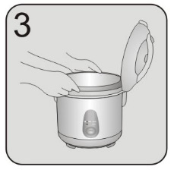
- Insérez la cuve interne dans le boîtier principal du cuiseur. Essuyez les gouttes d'eau sur la surface de la cuve interne, du thermostat et de la résistance. Insérez délicatement la cuve interne dans le boîtier principal jusqu'à l'emboîter correctement sur la résistance. Ne laissez pas le riz s'accumuler sur les côtés. Veillez à ce qu'il soit réparti de manière homogène dans le fonde de la cuve pour éviter un mauvais résultat de cuisson où le riz est à moitié cuit.

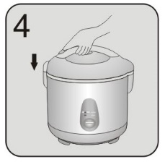
- Refermez le couvercle externe après avoir inséré la cuve interne. Veillez à ce que les couvercles interne et externe soient bien fermés.
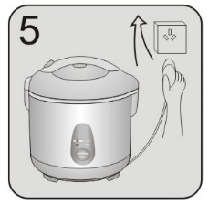
- Branchez le câble à la prise d'alimentation.

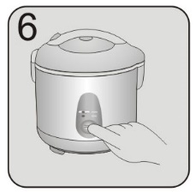
- Appuyez sur le bouton de cuisson pour allumer le cuiseur. Veillez à ce que le voyant de cuisson soit allumé.

- Une fois le riz cuit, le voyant de cuisson s'éteint et le voyant de maintien au chaud s'allume automatiquement. Une fois le voyant de cuisson éteint, maintenez le riz au chaud pendant 15 minutes avant d'ouvrir les couvercles pour une cuisson parfaite. Si vous voulez manger le riz plus tard, maintenez-le au chaud automatiquement dans le cuiseur.
- Conseils concernant le maintien au chaud : le riz durcit s'il est maintenu au chaud pendant longtemps dans le cuiseur. Il est donc recommandé d'ajouter un peu d'eau pour ramollir le riz s'il est maintenu au chaud pendant longtemps. Lorsque vous mettez du riz dans le cuiseur pour le maintenir au chaud, veillez à l'étaler de manière homogène et près des parois de la cuve. N'oubliez pas de retirer la spatule de la cuve et de bien refermer le couvercle externe, sans quoi l'eau du riz s'évaporera complètement. Le riz ne peut pas être maintenu au chaud si l'appareil n'est pas branché. Un maintien au chaud continu pendant plus de 12 heures peut altérer l'odeur du riz.

Conseils de cuisson

RIZ cru (VERRE) | EAU avec verre doseur fourni (VERRE) | NIVEAU D'EAU à l'intérieur de la cuve (GRADUATION) | RIZ CUIT (VERRE)
1 | 1 | 1 | 2
2 | 2 | 2 | 4
3 | 3 | 3 | 6
4 | 4 | 4 | 8
5 | 5 | 5 | 10
6 | 6 | 6 | 12
7 | 7 | 7 | 14
8 | 8 | 8 | 16
9 | 9 | 9 | 18
10 | 10 | 10 | 20

- NETTOYAGE ET ENTRETIEN
- Débranchez le cuiseur et laissez-le refroidir avant de le nettoyer
- Pour nettoyer le boîtier principal et le couvercle externe, utilisez un chiffon doux et imbibé d'eau chaude, et essuyez toutes les pièces délicatement.
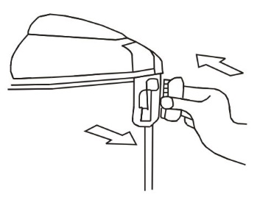
- Le récupérateur de condensation doit aussi être retiré pour être nettoyé à chaque fois avant d'être replacé. Pour le démonter, maintenez ses deux côtés et tirez-le vers vous. Pour l'insérer, insérez sa partie inférieure, puis poussez la partie supérieure jusqu'au bout.
- Ne lavez pas la cuve interne au lave-vaisselle.

- La cuve comporte une couche de protection fluorée non métallique.
- Pour le nettoyage, utilisez un chiffon doux imbibé de détergent dilué. N'utilisez jamais de brosse ou d'autres liquides afin de ne pas endommager la couche de protection.
- Utilisez un autre récipient pour rincer le riz. Ne rayez jamais la surface de la cuve avec des cuillères ou d'autres ustensiles en métal.
- Prenez soin de la cuve interne.
- La couche de protection peut s'user avec le temps sans nuire à ses fonctions.

DÉPANNAGE
Problème | Solution
L'appareil ne s'allume pas. | Vérifiez si son câble est bien branché et allumez-le.  Essayez une autre prise.
L'appareil ne fonctionne pas ou a cessé de fonctionner. | Vérifiez si le couvercle est bien fermé. Remplissez la cuve interne au-delà du niveau minimal sans dépasser le niveau maximal.
Les aliments ne sont pas bien cuits. | Les ingrédients ne sont pas coupés en petits morceaux. Veillez à ce que les ingrédients soient coupés en morceaux d'environ 2 cm.
Des restes d'aliments sont collés au fond de la cuve après la cuisson d'une soupe. | Suivez les consignes dans la partie « Nettoyage et entretien » pour retirer les restes d'aliments.

DESCRIPTION TECHNIQUE
Tension : 220 - 240V~
Fréquence : 50/60Hz
Résistance : 700W
Capacité : 1,8L

MISE AU REBUT
Si vous devez mettre votre appareil électrique au rebut parce qu’il doit être remplacé ou n'est plus utilisé, pensez à protéger l’environnement. Consultez votre municipalité pour connaître les centres de recyclage à votre disposition.

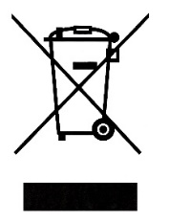
Ce logo apposé sur le produit signifie qu’il s’agit d’un appareil dont le traitement en tant que déchet rentre dans le cadre de la directive 2012/19/UE, relative aux déchets d’équipements électriques et électroniques (DEEE).
La présence de substances dangereuses dans les équipements électriques et électroniques peut avoir des effets potentiels sur l’environnement et la santé humaine dans le cycle de retraitement de ce produit.
Ainsi, lors de la fin de vie de cet appareil, celui-ci ne doit pas être débarrassé avec les déchets municipaux non triés.
En tant que consommateur final, votre rôle est primordial dans le cycle de réutilisation, de recyclage et les autres formes de valorisation de cet équipement électrique et électronique. Des systèmes de reprise et de collecte sont mis à votre disposition par les collectivités locales (déchetteries) et les distributeurs.
Vous avez l’obligation d’utiliser les systèmes de collecte sélective mise à votre disposition.

La garantie ne couvre pas les pièces d’usure du produit, ni les problèmes ou les dommages résultant de :

(1) Détériorations superficielles dues à l'usure normale du produit ;
(2) Défauts ou détériorations dus au contact du produit avec des liquides et dus à la corrosion provoquée par la rouille ou de présence d’insectes ;
(3) Tout incident, abus, utilisation impropre, modification, démontage ou réparation non autorisés ;
(4) Toute opération impropre d'entretien, utilisation non conforme aux instructions concernant le produit ou le branchement à une tension incorrecte ;
(5) Toute utilisation d'accessoires non fournis ou non approuvés par le fabricant.

La garantie sera annulée en cas d'élimination de la plaque signalétique et/ou du numéro de série du produit.




THOMSON est une marque de Technicolor SA utilisée sous licence par SCHNEIDER CONSUMER GROUP
Ce produit est importé par : SCHNEIDER CONSUMER GROUP 12, rue Jules Ferry, 93110 Rosny-sous-Bois, FRANCE

